复习题
- 选择题：
1．下列各式中哪个是四变量A、B、C、D的最小项？（ ）
a．A′＋B′＋C b．AB′C c．ABC′D d．ACD
2．组合逻辑电路的分析是指（ ）。
a．已知逻辑要求，求解逻辑表达式并画逻辑图的过程 b．已知逻辑要求，列真值表的过程 c．已知逻辑图，求解逻辑功能的过程
3．正逻辑是指（ ）。
a．高电平用“1”表示，低电平用“0”表示 b．高电平用“0”表示，低电平用“1”表示 c．高电平、低电平均用“1”或“0”表示
4．寄存器、计数器属于（ ）。
a．组合逻辑电路 b．时序逻辑电路 c．数模转换电路
5．全加器是指（ ）的二进制加法器。
a．两个同位的二进制数相加 b．两个二进制数相加 c．两个同位的二进制数及来自低位的进位三者相加
6．4选1数据选择器的输出表达式Y＝A₁′A₀′ D₀＋A₁′A₀D₁＋A₁A₀′ D₂＋A₁A₀D₃，若用该数据选择器实现Y＝A₁′，则D₀～D₃的取值为（ ）。
a．D₀ ＝D₁＝1，D₂＝D₃＝0 b．D₀ ＝D₃＝0，D₁＝D₂＝1 c．D₀ ＝D₁＝D₂＝D₃＝1
7．JK触发器用做 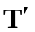 触发器时，输入端J、K的正确接法是（ ）。
a．J＝K b．J=K＝0 c．J＝K＝1
8．按触发信号触发方式的不同来分，触发器有（ ）。
a．SR、JK、D、T、T′ 五类 b．TTL、CMOS两类 c．电平触发、脉冲触发、边沿触发三类
9．经过有限个CLK，可由任意一个无效状态进入有效状态的计数器是（ ）自启动的计数器。
a．不能 b．能 c．不一定能
10．在二进制算术运算中1+1=（ ）。
a．1 b．0 c．2
11．3线—8线译码器处于译码状态时，当输入A₂A₁A₀=001时，输出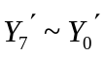=（ ）。
a．11101111 b．10111111 c．11111101
12．时序电路输出状态的改变（ ）。
a．仅与该时刻输入信号的状态有关 b．仅与时序电路的原状态有关 c．与a、b皆有关
13．已知F＝(ABC＋CD)′，可以确定使F＝0的情况是（ ）。
a．A＝0，BC＝1 b．B＝1，C＝1 c．C＝1，D＝0 d．BC＝1，D＝1
14．一只四输入端与非门，使其输出为0的输入变量取值组合有（ ）种。
a．15 b．8 c．7 d．1
15．T触发器，在T=1时，加上时钟脉冲，则触发器（ ）。
a．保持原态 b．置0 c．置1 d．.翻转
16．采用集电极开路的OC门主要解决了（ ）。
a．TTL门不能相“与”的问题 b．TTL门的输出端不能“线与”的问题 c．TTL门的输出端不能相“或”的问题
17．D/A转换器能够将数字信号转变成（ ）。
a．正弦信号 b．数字信号 c．模拟信号
18．电路如图所示，这是由555定时器构成的：（ ）
a． 多谐振荡器 b． 单稳态触c．施密特触发器
19．多谐振荡器可产生( )
a．正弦波 b．矩形脉冲 c．三角波
20．随机存取存储器具有( )功能
a．读/写 b．只读 c．只写

二、填空题：
1．已知Y=A(B+C)+CD，则Y′= ________。
2．完成数制间的转换：(F A)₁₆=( )₂=（ ）_{8421BCD}。
3．二进制加法计数器从0计数到十进制数25时，需要_____个触发器构成，有_____个无效状态。
4．半导体存储器的种类很多，从制作工艺上可以分为___________和___________两大类。
5．___________和___________是衡量A/D转换器和D/A转换器性能优劣的主要标志。

三、化简下列逻辑函数：
1．F=AC+BC′ +A′B(公式法)
2．F(A,B,C,D)＝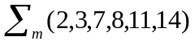＋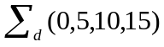(卡诺图法)
3．F＝ABC + ABD + C′D′ + AB′ C + A′CD′+AC′D(卡诺图法)
4．F= AB′CD+ ABD + AC′D(公式法)
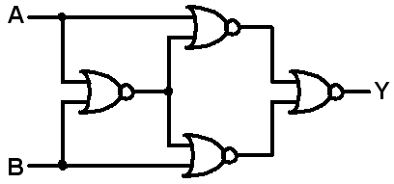
四．分析与设计：
1．写出右图所示电路输出信号Y的逻辑表达式，并说明其功能。

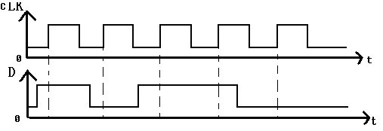
2．在下图所示边沿D触发器中，已知CLK、D的波形，试画出Q、Q′ 的波形，设触发器的初始状态为0。 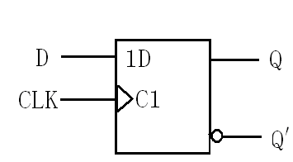
3．用与非门/74LS138/八选一数据选择器设计四人表决电路，当四人中有三人或三人以上赞成时表示通过，其余情况时表示否决。

4．分析下图所示电路的逻辑功能。（设初始状态为000） 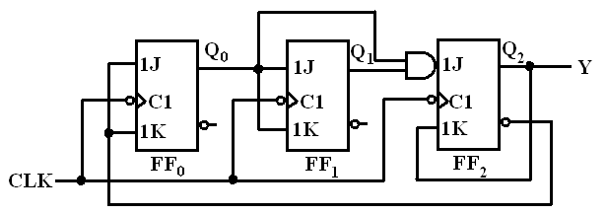

(1)．驱动方程(2)．状态方程：(3)．输出方程：(4)．状态转换表：(5)．状态转换图 (6)．电路功能：
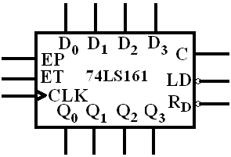
5．用二进制计数器74LS161及适当门电路构成六进制计数器画出状态转换图及逻辑连线图。（设初始状态为0000）

附：部分答案
一. 选择题： 1. c 2. c 3. a 4. b 5. c 6. a 7. c 8. c 9. b 10. b
11. c 12. b 13. d 14.d 15. d 16. b 17. c 18. b 19. b 20. a

二. 填空题：
1. Y′=(A′+B′C′)(C′+D′)=A′C′+B′C′+A′D′ 2. 11111010 100101000 3. 5 6
4. 双极型 MOS型 5. 转换精度 转换速度
三. 化简：（每题4分，共16分）
四. 分析与设计：
1. 解：
功能: 同或或检偶电路(2分)
2. 解：
3. 解：)
4. ：
(6). 电路功能：它是一个同步的五进制的可以自启动的加法计数器。
5：

- 选择题：
1．下列各式中哪个是三变量A、B、C的最小项？（ ）
a．A′＋B′＋C b．A＋AB′C c．ABC′
2．组合逻辑电路的设计是指（ ）。
a．已知逻辑要求，求解逻辑表达式并画逻辑图的过程 b．已知逻辑要求，列真值表的过程 c．已知逻辑图，求解逻辑功能的过程
3．当TTL与非门的输入端通过一个小于700欧姆的电阻接地时相当于输入为（ ）。
a．逻辑1 b．逻辑0 c．不确定
4．在二进制的逻辑运算中，1+1＝（ ）。
a．0 b．1 c．2
5．半加器是指（ ）的二进制加法器。
a．两个同位的二进制数相加 b．两个二进制数相加 c．两个同位的二进制数及来自低位的进位三者相加
6．4选1数据选择器的输出表达式Y＝A₁′A₀′ D₀＋A₁′A₀D₁＋A₁A₀′ D₂＋A₁A₀D₃，若用该数据选择器实现Y＝A₁，则D₀～D₃的取值为（ ）。
a．D₀ ＝D₁＝1，D₂＝D₃＝0 b．D₀ ＝D₃＝0，D₁＝D₂＝1 c．D₀ ＝D₁＝0，D₂＝D₃＝1
7．JK触发器的特性方程是（ ）。
a．Q*＝KQ′＋J′Q b．Q*＝J′Q′＋KQ c．Q*＝JQ′＋K′Q
8．D触发器用做T′ 触发器时，输入端D的正确接法是（ ）。
a．D＝Q b．D=Q′ c．D＝1
9．按逻辑功能的不同来分，触发器有（ ）。
a．SR、JK、D、T、T′ 五类 b．TTL、CMOS两类 c．电平触发、脉冲触发、边沿触发三类
10．一个四位二进制的加法计数器，由0000状态开始，经过28个时钟脉冲后，此计数器的状态为（ ）。
a．1011 b．1100 c．1101
11．不属于时序逻辑电路的是（ ）。
a．寄存器 b．编码器 c．计数器
12．3线—8线译码器处于译码状态时，当输入A₂A₁A₀=101时，输出=（ ）。
a．11101111 b．10111111 c．11111101
13．时序电路输出状态的改变（ ）。
a．仅与该时刻输入信号的状态有关 b．仅与时序电路的原状态有关 c．与a、b皆有关
14．已知F＝(ABC＋CD)′，可以确定使F＝0的情况是（ ）。
a．A＝0，BC＝1 b．B＝1，C＝1 c．C＝1，D＝0 d．BC＝1，D＝1
15．一只四输入端与非门，使其输出为1的输入变量取值组合有（ ）种。
a．15 b．8 c．7 d．1
16．采用集电极开路的OC门主要解决了（ ）。
a．TTL门不能相“与”的问题 b．TTL门的输出端不能“线与”的问题 c．TTL门的输出端不能相“或”的问题
17．A/D转换器能够将模拟信号转变成（ ）。
a．正弦信号 b．数字信号 c．模拟信号
18．电路如图所示，这是由555定时器构成的：（ ）
a． 多谐振荡器 b． 单稳态触c．施密特触发器
19．多谐振荡器可产生( )
a．正弦波 b．矩形脉冲 c．三角波
20．随机存取存储器具有( )功能
a．读/写 b．只读 c．只写
二、填空题：
1．已知Y=((AB′+C) ′+D) ′+C，则Y′= _______ _。
2．完成数制间的转换：(A8)₁₆=( )₂=（ ）_{8421BCD}。
3．二进制加法计数器从0计数到十进制24时，需要_____个触发器构成，有_____个无效状态。
4．半导体存储器的种类很多，从制作工艺上可以分为___________和___________两大类。
5．___________和___________是衡量A/D转换器和D/A转换器性能优劣的主要标志。

三、化简下列逻辑函数：

1．F(A,B,C,D)＝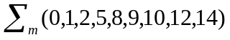(卡诺图法)

2．F(A,B,C,D)＝＋(卡诺图法)

3．F＝AB′CD+ ABD + AC′D(公式法)
4．F=AC′+ABC+ACD′+CD(公式法)

四．分析与设计：
1．写出右图所示电路输出信号Y的逻辑表达式，并说明其功能。

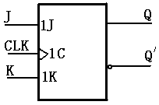
2．在下图所示边沿JK触发器中，已知CLK、J、K的波形，试画出Q、Q′ 的波形，设触发器的初始状态为0。 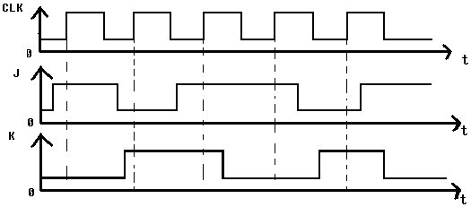

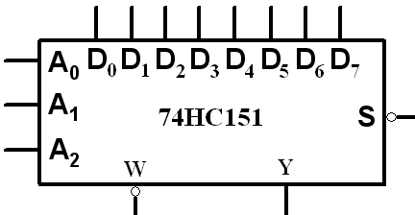
3．用8选1数据选择器74HC151产生逻辑函数Z＝A C′ D＋A′ B′ C D＋BC＋BC′ D′。

4．用二进制计数器74LS161及适当门电路构成十一进制计数器画出状态转换图及逻辑连线图。（设初始状态为0000）

5．分析下图所示电路的逻辑功能。（设初始状态为000）

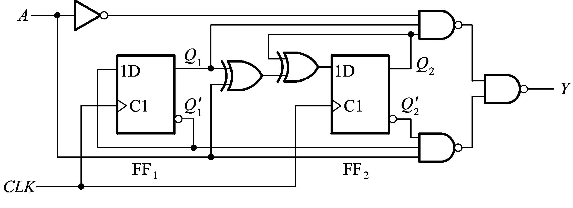

(1)．驱动方程：
(2)．状态方程、
(3)．输出方程：
(4)．状态转换表：
(5)．状态转换图：
(6)．电路功能
附：部分答案
选择题：
1. c 2. a 3. b 4. b 5. a 6. c 7. c 8. b 9. a 10. b
11. b 12. a 13. c 14.d 15. a 16. b 17. b 18. b 19. b 20. a

二. 填空题：(每题2分，共10分)
1. Y′=(((A′+B)C ′) ′D′) ′C′
2. 10101000 101101000 3. 5 7 4. 双极型 MOS型
5. 转换精度 转换速度
三. 化简：
四. 分析与设计：
1.功能: 同或或检偶电路
2.
3. 解：
4. 解：
5. 解：
(6) 说明这个电路的逻辑功能：
这个电路是一个可控计数器。当A＝0时，是一个加法计数器，在时钟信号连续作用下，Q₂Q₁的数值从00到11递增。当A＝1时，是一个减法计数器，在时钟信号连续作用下，Q₂Q₁的数值从11到00递减。

- 选择题：
1．下列各式中哪个是四变量A、B、C、D的最小项？（ ）
a．A′＋B′＋C＋D b．AB′C c．ABD d．AB′C D
2．组合逻辑电路的设计是指（ ）。
a．已知逻辑要求，求解逻辑表达式并画逻辑图的过程 b．已知逻辑要求，列真值表的过程 c．已知逻辑图，求解逻辑功能的过程
3．负逻辑是指（ ）。
a．高电平用“1”表示，低电平用“0”表示 b．高电平用“0”表示，低电平用“1”表示 c．高电平、低电平均用“1”或“0”表示
4．寄存器属于（ ）。
a．时序逻辑电路 b．组合逻辑电路 c．数模转换电路
5．半加器是指（ ）的二进制加法器。
a．两个同位的二进制数相加 b．两个二进制数相加 c．两个同位的二进制数及来自低位的进位三者相加
6．4选1数据选择器的输出表达式Y＝A₁′A₀′ D₀＋A₁′A₀D₁＋A₁A₀′ D₂＋A₁A₀D₃，若用该数据选择器实现Y＝A₁′，则D₀～D₃的取值为（ ）。
a．D₀ ＝D₁＝1，D₂＝D₃＝0 b．D₀ ＝D₃＝0，D₁＝D₂＝1 c．D₀ ＝D₁＝D₂＝D₃＝1
7．D触发器的特性方程是（ ）。
a．Q*＝DQ′ b．Q*＝DQ c．Q*＝D
8．JK触发器用做T触发器时，输入端J、K的正确接法是（ ）。
a．J＝K=T b．J=K＝0 c．J＝K＝1
9．按触发器逻辑功能的不同来分，触发器有（ ）。
a．SR、JK、D、T、T′ 五类 b．TTL、CMOS两类 c．电平触发、脉冲触发、边沿触发三类
10．TTL与非门悬空时相当于输入为（ ）。
a．逻辑1 b．逻辑0 c．不能确定
11．多谐振荡器能产生（ ）。
a．正弦波 b．脉冲波 c．三角波
12．三位二进制译码器，其输出端共有（ ）。
a．4 b．3 c．8
13．一个四位二进制的加法计数器，由0000状态开始，经过25个时钟脉冲后，此计数器的状态为（ ）。
a．1000 b．1001 c．1010
14．在二进制的逻辑运算中，1+1＝（ ）。
a．0 b．1 c．2
15．一只三输入端与非门，使其输出为0的输入变量取值组合有（ ）种。
a．15 b．8 c．7 d．1
16．下列说法不正确的是（ ）。
a．编码器是组合逻辑电路 b．单稳态触发器有两个稳定状态 c．计数器是组合逻辑电路 d．寄存器是时序逻辑电路
17．采用集电极开路的OC门主要解决了（ ）。
a．TTL门不能相“与”的问题 b．TTL门的输出端不能“线与”的问题 c．TTL门的输出端不能相“或”的问题
18．A/D转换器能够将模拟信号转变成（ ）。
a．正弦信号 b．数字信号 c．模拟信号 d．脉冲信号
19．电路如图所示，这是由555定时器构成的：（ ）
a． 多谐振荡器 b． 单稳态触发器b．施密特触发器
20．随机存取存储器具有( )功能
a．读/写 b．只读 c．只写

二、填空题：
1．已知Y=AB+(C+D) ′，则Y^{D}= _______ _。
2．完成数制间的转换：(AF)₁₆=( )₂=（ ）_{8421BCD}。
3．二进制加法计数器从0计数到十进制数27时，需要_____个触发器构成，有_____个无效状态。
4．半导体存储器的种类很多，从制作工艺上可以分为___________和___________两大类。
5．___________和___________是衡量A/D转换器和D/A转换器性能优劣的主要标志。

三、化简下列逻辑函数：
1．F(A,B,C,D)＝(卡诺图法)
2．F(A,B,C,D)＝＋(卡诺图法)
3．F=AC+BC′ +A′B(公式法)

4．F=AC′+ABC+ACD′+CD(公式法)

四．分析与设计：
1．写出右图所示电路输出信号Y₁、Y₂的逻辑表达式，列出真值表，并说明电路完成什么逻辑功能。
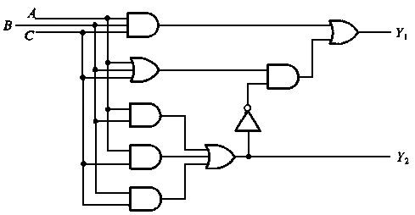

C

C

2．在下图所示边沿T触发器中，已知CLK、T的波形，试画出Q、Q′ 的波形，设触发器的初始状态为0。 （8分）
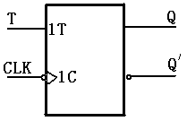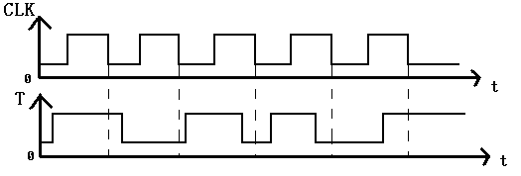

3．用二进制译码器74LS138三人表决电路。
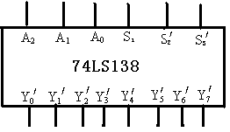

4．用二进制计数器74LS161及适当门电路构成九进制计数器画出状态转换图及逻辑连线图。（设初始状态为0000）

5．分析下图所示电路的逻辑功能(设初始状态为000)。
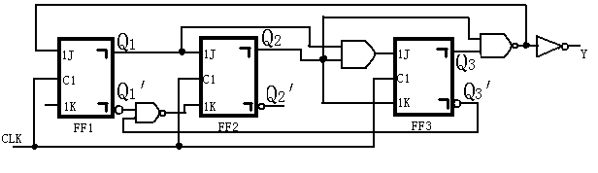
(1)．驱动方程 (2)．状态方程： (3)．状态转换表： (4)．状态转换表 (5)．状态转换图：(6)．说明这个电路的逻辑功能
附：部分答案
一. 选择题：(每题1.5分，共30分)
1. d 2. a 3. b 4. a 5. a 6. a 7. c 8. a 9. a 10. a
11. b 12. c 13. b 14. b 15. d 16. c 17. b 18. b 19. b 20. a
二. 填空题：(每题2分，共10分)
1. Y^{D}=(A+B).(CD) ′
2. 10101111 101110101
3. 5 4
4. 双极型 MOS型
5. 转换精度 转换速度
三. 化简：（每题4分，共16分）
四. 分析与设计：（共44分）
1. 电路功能为:完成全加器的逻辑功能，A、B分别是加数和被加数，C是来自低位的进位，Y₁是和，Y₂是向高位的进位。
2.
3. 解：
4. 解：十一进制计数器，状态从0000－1010共11个有效状态
5. 解：

(6) 逻辑功能：
这个电路是一个同步的能自启动的七进制的加法计数器。

一．选择题（每小题1.5分）
第一章：
1.正逻辑是指（ ）
A.高电平用“1”表示，低电平用“0”表示
B.高电平用“0”表示，低电平用“1”表示
C.高电平、低电平均用“1”或“0”表示
2.8421BCD码01100010表示十进制数为（ ）
A.15 B.98 C.62 D.42
3. 若1101是2421BCD码的一组代码，则它对应的十进制数是( )
A.9 B.8 C.7 D.6
4.十进制数8对应的余3码为（ ）
A.1000 B.1011 C.1110 D.1101
5.一个6位二进制数能表示最大的十进制数是（ ）
A.16 B.64 C.30 D.32
6.将100份文件顺序编码，如果采用二进制，最少需要( )位
A.5 B.6 C.7 D.8
7. 压缩BCD码12H表示( )
A.12 B.+12 C.18 D.+18
8. 带符号位二进制数10011010的反码是（ ）。
A. 11100101 B. 10011010 C. 10011011 D. 11100110
9. 十进制数5对应的余3码是（ ）。
A. 0101 B. 1000 C. 1010 D. 1100
10. 二进制代码1011对应的格雷码是（ ）。
A. 1011 B. 1010 C. 1110 D. 0001

第二章：
1. 下列各式中哪个是四变量A、B、C、D的最小项？（ ）
A.A′＋B′＋C B.AB′C C.ABC′D D.ACD
2. AB+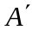C+(D )＝AB+C
A.A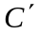 B.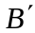C C.AC D.BC
3. F=A（+B）+B（B+C+D）=( )
A.B B.A+B C.1 D.C
4.AB+A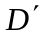在四变量卡诺图中有( )个小格是“1”。
A. 13 B. 12 C. 6 D. 5
5. A101101=( )。
A. A B. C. 0 D. 1
6. F(A，B，C)的任意两个最小项之积=( )
A. 0 B. 1 C. 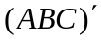 D. ABC
7.已知函数F₁=(AB)C+AB,F₂=AB+AC+BC；试问F₁与F₂的关系是（ ）
A.相等 B.反演 C.对偶 D.不相关
8. 下列逻辑等式中不成立的是( )
A．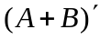=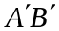 B.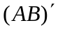=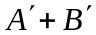
C.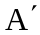+AB=A+B D.A+AB=A
9. 某函数卡诺图中有4个“1”几何相邻，合并成一项可消去( )个变量。
A. 1 B. 2 C. 3 D. 4
10. 下列各式中哪个是四变量A、B、C、D的最大项？（ ）
A. 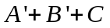 B. 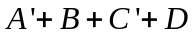 C. 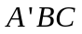 D. 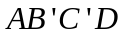
11. 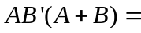（ ）
A.  B. 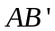 C. 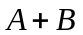 D. 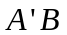
12. F(A，B，C)的任意两个最大项之和=( )
A. 0 B. 1 C. D. 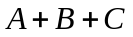
13. 下列函数中等于 A的是( )
A.A+1 B.A’+A C.A’+AB D. A（A+B）
14.在逻辑代数的加法运算中：1+1=( )
A.10 B.2 C.1 D.0
15. 指出下列说法那一个不是组合逻辑函数的表示方法是( )
A.真值表 B.逻辑表达式
C.卡诺图 D.状态图和时序波形图
16.二输入异或门的逻辑函数表达式为( )
A.Y(A,B)=AB B.Y(A,B)=A⊕B C.Y(A,B)=A+B D.Y(A,B)=(AB)’
17. 下列函数中等于 AB的是( )
A.(A+B)A B.(A+1)B C.B+AB D.A(AB)
18. 下列函数中等于1的是( )
A.A⊕0 B. A⊕1 C. A⊕A D .A⊕A’
19. 三变量A、B、C的最小项中表示m5的是哪项（ ）
A.A′B′C B.AB′C′ C.ABC′ D.AB′C
20. 三变量A、B、C的最小项中跟AB′C′不相邻的是哪项（ ）
A.A′B′C B.A′B′C′ C.AB′C D.ABC′
21. A=1,B=0时，以下运算结果为0的是 （ ）
A.(AB)’ B.(A+B)’ C.A⊕B D.A⊙B’
22. 以下公式不正确的是（ ）
A.AB=BA B.(AB)’=A’+B’ C.A+AB’=A+B’ D.AB+A’C+BC=AB+A’C
23. 以下常用公式不正确的是（ ）
A.A(A+B)=A B.A(AB)’=AB’ C.A’(AB)’=A’ D.A+AB=B
24. A1＝（ ）。
A.  B. 1 C. 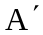 D. 0
25. 含有A、B、C、D四个逻辑变量的函数Y=A+B+D中所含最小项的个数是（ ）。
A. 3 B. 8 C. 14 D. 16
26. 为了将600份文件顺序编码，如果采用二进制代码，最少需要用（ ）位。
A. 3 B. 10 C. 1024 D. 600
27. 为了将600个运动员顺序编码，如果采用八进制代码，最少需要用（ ）位。
A. 3 B. 4 C. 10 D. 75

第三章:
1.当TTL与非门的输入端悬空时相当于输入为( )
A.逻辑0 B.逻辑1
C.不确定 D.0.5V
2.在数字系统里，当某一线路作为总线使用，那么接到该总线的所有输出设备（或器件）必须具有( )结构，否则会产生数据冲突。
A.集电极开路 B.三态门 C.灌电流 D.拉电流
3.采用集电极开路的OC门主要解决了（ ）
A.TTL门不能相“与”的问题
B.TTL门的输出端不能“线与”的问题
C.TTL门的输出端不能相“或”的问题
4.以下能正确得到TTL噪声容限的等式是( )
A. U_{NH}=U_{OHmin}-U_{IHmax} B. U_{NH}=U_{OHmax}-U_{IHmin}
C. U_{NH}=U_{ILmin}-U_{OLmin} D. U_{NH}=U_{ILmax}-U_{Olmax}
5.将TTL与非门作非门使用，则多余输入端应做( )处理
A.全部接高电平 B.部分接高电平，部分接地
C.全部接地 D.部分接地，部分悬空
6.某集成电路芯片，查手册知其最大输出低电平U_{OL}max=0.5V，最大输入低电平U_{IL}max=0.8V，最小输出高电平U_{OH}min=2.7V，最小输入高电平U_{IH}min=2.0V，则其低电平噪声容限U_{NL}=( )
A.0.4V B.0.6V C.0.3V D.1.2V
7.数电中MOS管的导通条件是（ ）
A.源极为高电平 B. 栅极为高电平 C.漏极为高电平
8.数电中三极管的导通条件是（ ）
A.基极为高电平 B. 集电极为高电平 C.发射极为高电平
9. 以下器件不可做开关元件的是（ ）
A. 二极管 B.三极管 C.场效应管 D.可变电阻
10. 三极管的三个电极不包括（ ）
A.基极 B.集电极 C.漏极 D.发射极
11. 场效应管的三个电极不包括（ ）
A. 栅极 B.源极 C.基极 D.漏极
12. 二极管的基本特性是（ ）
A.单向导电 B.有两个电极 C.可发光 D.可导电
13. 三极管CE间导电性最好是工作于（ ）
A.截止区 B.饱和区 C.放大区
14. 场效应管DS间导电性最强是工作于（ ）
A.截止区 B.可变电阻区 C.恒流区
15. 下列哪个特点不属于CMOS传输门？（ ）
A. CMOS传输门属于双向器件。 B. CMOS的输入端和输出端可以互易使用。
C. CMOS传输门很容易将输入的高、低电平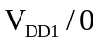V变换为输出的高、低电平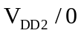V。
16. 晶体三极管是（ ），场效应管是（ ）。
A. 电压控制器件 B. 电流控制器件 C. 其它物理量控制器件
17. 如果将与非门当作反相器使用，各输入端应如何连接？ （ ）
A. 与非门的一个输入端当作反相器的输入端，其它输入端都接高电平
B. 与非门的一个输入端当作反相器的输入端，其它输入端都接低电平
C. 与非门的一个输入端当作反相器的输出端，其它输入端都接高电平
D. 与非门的一个输入端当作反相器的输出端，其它输入端都接低电平
18. 下列哪种门电路不能实现数据的双向传输？ （ ）
A. OD门 B. CMOS传输门 C. 三态门
19. 如果将异或门当作反相器使用，各输入端应如何连接？ （ ）
A. 异或门的一个输入端当作反相器的输入端，另一个输入端都接高电平
B. 异或门的一个输入端当作反相器的输入端，另一个输入端都接低电平
C. 异或门的一个输入端当作反相器的输出端，另一个输入端都接高电平
D. 异或门的一个输入端当作反相器的输出端，另一个输入端都接低电平

第四章:
1.编码电路和译码电路中，（ ）电路的输入是二进制代码
A.编码 B.译码 C.编码和译码
2.组合逻辑电路输出状态的改变（ ）
A.仅与该时刻输入信号的状态有关
B.仅与时序电路的原状态有关
C.与A、B皆有关
3.16位输入的二进制编码器，其输出端有( )位
A. 256 B. 128 C. 4 D. 3
4.对于四位二进制译码器，其相应的输出端共有( )
A.4个 B. 16个 C. 8个 D. 10个
5.在下列逻辑电路中，不是组合逻辑电路的有( )
A.译码器 B.编码器 C.全加器 D.寄存器
6.用四选一数据选择器实现函数Y=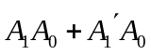，应使（ ）
A.D₀=D₂=0，D₁=D₃=1 B.D₀=D₂=1，D₁=D₃=0
C.D₀=D₁=0，D₂=D₃=1 D.D₀=D₁=1，D₂=D₃=0
7.对于输出低电平有效的2—4线译码器来说要实现，Y=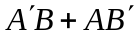的功能，应外加( )
A.或门 B.与门 C.或非门 D.与非门
8.两片8-3线优先编码器(74148)可扩展成( )线优先编码器。
A. 16-4 B. 10-5 C. 16-8 D. 10-8
9.两片3-8线译码器(74138)可扩展成( )线译码器。
A. 4-16 B. 5-10 C. 8-16 D.8-10
10.3线-8线译码器74LS138处于译码状态时，当输入A₂A₁A₀=001时，输出
=( )
A.11101111 B.10111111 C.11111101 D.11110011
11.对于三位二进制译码器，其相应的输出端共有( )
A.4个 B. 16个 C. 8个 D. 10个
12.3线-8线译码器74LS138处于译码状态时，当输入A₂A₁A₀=110时，输出
=( )
A.11011111 B.10111111 C.11111101 D.11110011
13.具有3条地址输入线的选择器含（ ）条数据输入线。
A.4 B.8 C.12 D.16
14.八选一数据选择器74LS151的地址线为011时，输出Y=（ ）
A.0 B.1 C. 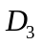 D. 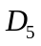
15.显示译码器7448的输入为0101时，输出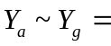（ ）
A.1111110 B.1101101 C.1110000 D.1011011
16.1位半加器的输入和输出分别为（ ）
A. 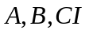和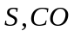 B. 和 C. 和
17.半加器的求和的逻辑关系是（ ）
A.与非 B.或非 C.与或非 D.异或
18.优先编码器74LS148输入为 — ，输出为 、 、 。当使能输入 ， ,时，输出 应为（ ）
A.001 B.010 C.110 D.011
19.显示译码器7448灯测试输入脚LT’=0执行的功能是（ ）
A.全部点亮 B.全部熄灭 C.逐个点亮 D.熄灭掉该位的0
20.在下列逻辑电路中，不是组合逻辑电路的有（ ）
A.译码器 B.数据选择器 C.计数器 D.数值比较器
21. 能起到多路开关作用的是（ ）
A.编码器 B.译码器 C.数据选择器 D.数值比较器
22. 能实现对一系列高低电平编成对应的二值代码的器件是（ ）
A.编码器 B.译码器 C.加法器 D.数据选择器
23. 能实现将输入的二进制代码转换成对应的高低电平输出信号的是（ ）
A.编码器 B.译码器 C.数据选择器 D.数值比较器
24. 显示译码器7448灭零输入脚RBI’=0执行的功能是（ ）
A.全部点亮 B.全部熄灭 C.只熄灭0 D.逐个熄灭
25. 显示译码器7448灭灯输入/灭零输出脚BI’/RBO’做输出时低电平表示的含义是（ ）
A.全部己熄灭 B.译码器输入为0 C.译码器输入为0并且被熄灭 D.全部已点亮
26. 以下器件不可用来设计组合逻辑函数的是（ ）
A.编码器 B.译码器 C.数据选择器 D.加法器
27. 用3-8译码器设计的组合逻辑函数变量最大数为（ ）
A.2 B.3 C.4 D.5
28. 用8选1数据选择器可设计的组合逻辑函数变量最大数为（ ）
A.2 B.3 C.4 D.5
29. 用4片74148可扩展成的编码器是（ ）
A.8线-3线 B.16线-4线 C.24线-5线 D.32线-5线
30. 用4片74138可扩展成的译码器是（ ）
A.3线-8线 B.4线-16线 C.5线-24线 D.5线-32线
31. 编码电路和译码电路中，（ ）电路的输出是二进制代码。
A. 编码 B. 译码 C. 编码和译码
32. （ ）是构成组合逻辑电路的基本单元。
A. 触发器 B. 门电路 C. 门电路和触发器
33. 下列说法错误的是（ ）。
A. 74HC148的输入和输出均以低电平作为有效信号。
B. 74HC138的输出以低电平作为有效信号。 C. 7448的输出以低电平为有效信号。
34. 对于3位二进制译码器，其相应的输出端共有（ ）个。
A. 3 B. 8 C. 6 D. 10
35. 一个8选1数据选择器的地址端有（ ）个。
A. 8 B. 1 C. 3 D. 2
36. 用7448可以直接驱动（ ）的半导体数码管。
A. 共阴极 B. 共阳极
37. 两个1位二进制数A和B相比较，可以用（ ）作为A > B的输出信号Y_{（A>B）}。
A. 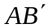 B. 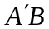 C. 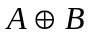 D. 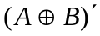
38. 两个1位二进制数A和B相比较，可以用（ ）作为A < B的输出信号Y_{（A<B）}。
A. B. C. D.
39. 两个1位二进制数A和B相比较，可以用（ ）作为A = B的输出信号Y_{（A=B）}。
A. B. C. D.
40. 一个4选1数据选择器的地址端有（ ）个。
A. 8 B. 1 C. 3 D. 2
41. 在8线－3线优先编码器74HC148中，扩展端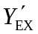的低电平输出信号表示（ ）。
A. “电路工作，但无编码输入” B. “电路工作，而且有编码输入”

第五章:
1.T触发器，在T=1时，加上时钟脉冲，则触发器( )
A．保持原态 B.置0 C.置1 D.翻转
2.为实现将JK触发器转换为D触发器，应使（ ）
A.J=D,K= B.K=D,J= C.J=K=D D.J=K=
3.为实现将JK触发器转换为T触发器，应使（ ）
A.J=T,K=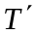 B.K=T,J= C.J=K=T D.J=K=
4.当两个输入端均为1时，输出Q不定的是（ ）
A．基本RS触发器 B．T触发器
C．主从JK触发器 D．D触发器
5.欲使D触发器按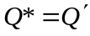工作，应使输入D=( )
A.0 B.1 C.Q D.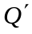
6.在CLK( )时主从R-S触发器的主触发器接收输入信号。
A. 0→1 B. ＝1 C. 1→0 D. ＝0
7.R-S型触发器的“R”意指( )
A.重复 B.复位 C.优先 D.异步
8.在下列触发器中，有约束条件的是（ ）
A.主从JK触发器 B.主从D触发器 C.同步RS触发器 D.边沿D触发器
9.T触发器，在T=0时，加上时钟脉冲，则触发器( )
A．保持原态 B.置0 C.置1 D.翻转
10.JK触发器的特性方程是（ ）
A. 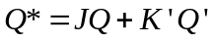 B. 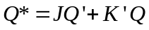
C. 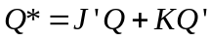 D. 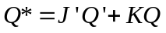
11.以下触发器中抗干扰能力最好的触发器为（ ）
A.电平触发的触发器 B.脉冲触发的触发器 C.边沿触发的触发器
12. 为实现将JK触发器转换为D触发器，应使（ ）
A.J=K=D B.K=D,J=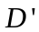 C.J=K= D.J=D，K=
13.由于R-S触发器有（ ）个稳态，因此它可记录（ ）位二进制码。若存储一字节二进制信息，需要（ ）个触发器。
A. 0、1、1 B.2、1、1 C.2、2、2 D.2、2、1
14.下列触发器中只有计数功能的是（ ）
A.RS触发器 B.JK触发器 C.D触发器 D.T′ 触发器
15.下列说法正确的是：（ ）
A.编码器是时序逻辑电路 B.单稳态触发器有两个稳定状态
C.计数器是时序逻辑电路 D.寄存器是组合逻辑电路
16. 按逻辑功能来分，触发器可分为（ ）
A. TTL、CMOS两类 B. 电平触发、脉冲触发、边沿触发三类 C. SR、JK、D、T 五类
17. 按制造工艺来分，触发器可分为（ ）
A. TTL、CMOS两类 B. 电平触发、脉冲触发、边沿触发三类 C. SR、JK、D、T 五类
18. 按触发方式来分，触发器可分为（ ）
A. TTL、CMOS两类 B. 电平触发、脉冲触发、边沿触发三类 C. SR、JK、D、T 五类
19. JK触发器的特性方程是（ ）。
A.Q*＝KQ′＋J′Q B.Q*＝J′Q′＋KQ C.Q*＝JQ′＋K′Q
20. SR触发器的特性方程是 （ ）
A.Q*=S+R’Q B.Q*=SR’+Q C.Q*=S’R+SQ D.Q*=S+RQ
21. D触发器的特性方程是 （ ）
A.Q*=D B.Q*=Q C.Q*=D’ D. Q*=Q’
22. 按逻辑功能划分的4种触发器，功能最强的是（ ）
A. SR B. JK C.D D.T
23. 为实现将D触发器转换成触发器，应使（ ）。
A. D=Q B. D=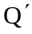 C. D=T
24. 为实现将D触发器转换成T触发器，应使（ ）。
A. D=Q B. D= C. D=T D. 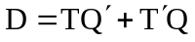
25.JK触发器，在J=K=1时，加上时钟脉冲，则触发器( )
A. 保持原态 B. 置0 C. 置1 D. 翻转
26. 一个触发器可记录一位二进制代码，它有（ ）个稳态。
A. 0 B. 1 C. 2 D.4
27. 存储8位二进制信息需要（ ）个触发器。
A. 2 B. 3 C. 4 D. 8
28. JK触发器，在J=0，K=1时，加上时钟脉冲，则触发器( )
A. 保持原态 B. 置0 C. 置1 D. 翻转
29. 对于T触发器，若原态Q=0，欲使次态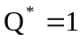，应使输入端T=（ ）。
A. 0 B. 1 C. Q D.
30. 对于T触发器，若原态Q=1，欲使次态，应使输入端T=（ ）。
A. 0 B. 1 C. Q D.

第六章：
1.5位移位寄存器作扭环计数器时，会有无效状态( )个
A.10 B.22 C.5 D.27
2.N个触发器可以构成最大计数长度（进制数）为( )的计数器
A.N B.2N C.N² D.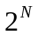
3.同步时序电路和异步时序电路比较，其差异在于后者( )
A.没有触发器 B.没有统一的时钟脉冲控制
C.没有稳定状态 D.输出只与内部状态有关
4.可以直接用( )计数器构成顺序脉冲发生器
A. 加法 B. 减法 C. 环形 D. 扭环
5.某计数器的输出波形如图1所示，该计数器是( )进制计数器
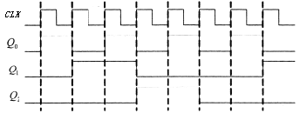
A.5 B.6 C.7 D.8
7.Mealy型时序逻辑电路的输出是( )的函数
A.输入 B.系统状态 C输入和系统状态
8.一个4位的二进制加计数器，由0000状态开始，经过25个时钟脉冲后，此计数器的状态为( )
A.1100 B.1000 C.1001 D.1010
9.一个4位的二进制加计数器，由0000状态开始，经过28个时钟脉冲后，此计数器的状态为( )
A.1100 B.1000 C.1011 D.1010
10.二进制加法计数器74LS161的进位输出信号C在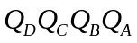=（ ）时出现高电平
A.1010 B.1001 C.0111 D.1111
11.十进制加法计数器74LS160的进位输出信号C在=（ ）时出现高电平
A.1010 B.1001 C.0111 D.1111
12.采用异步置零法将74LS160接为8进制计数器时，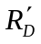应在=（ ）时出现低电平有效信号
A.0110 B.0111 C.1000 D.1001
13.在用SSI设计六进制加法计数器中，最少需要（ ）个触发器.
A.2 B.3 C.1 D.6
14.将驱动方程代入触发器特性方程，直接得到的是
A.状态方程 B.时序图 C.状态转换图 D.状态转换表
15. 时序逻辑电路的输出取决于（ ）
A.此刻的输入 B.电路原来的状态 C.此刻的输入和电路原来的状态
16. 时序逻辑电路的描述方程不包括（ ）
A.输出方程 B.驱动方程 C.状态方程 D.特性方程
17. 移位寄存器不具有的功能是（ ）
A.存储代码 B.串并转换 C.算术运算 D.逻辑运算
18. 计数器不具有的功能是（ ）
A.计数 B.分频 C.译码 D.定时
19.计数器按触发方式来分，可分为（ ）
A.同步和异步 B.加、减、可逆 C.二进制、BCD、循环码
20. 计数器按计数模式来分，可分为（ ）
A.同步和异步 B.加、减、可逆 C.二进制、BCD、循环码
21. 计数器按编码方式来分，可分为（ ）
A.同步和异步 B.加、减、可逆 C.二进制、BCD、循环码
22. 下列说法正确的是（ ）。
A. 编码器是时序逻辑电路。 B. 计数器是时序逻辑电路。
C. 单稳态触发器有两个稳定状态。 D. 寄存器是组合逻辑电路。
23. 以下集成电路属于计数器的是（ ）。
A. 74LS138 B. 74LS148 C. 74LS160 D. 74LS151
24. Moore型时序逻辑电路的输出是( )的函数。
A.输入 B.系统状态 C输入和系统状态
25. 某计数器的输出波形如下图所示，该计数器是（ ）进制计数器。
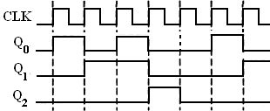
A. 4 B. 5 C. 6 D. 7
26. 4位移位寄存器作环形计数器时，会有（ ）个无效状态。
A. 8 B. 10 C. 12 D. 16
27. 一位8421BCD码计数器至少需要（ ）个触发器。
A. 3 B. 4 C. 5 D. 10
28. 用同步二进制计数器从0做加法，计到十进制数178，则最少需要（ ）个触发器。
A. 10 B. 6 C. 7 D. 8
29. 4位移位寄存器，串行输入时经（ ）个脉冲后，4位数码全部移入寄存器中。
A. 2 B. 4 C. 10 D. 16

第七章:
1.随机存取存储器具有( )功能
A.读/写 B.无读/写 C.只读 D.只写
2.只读存储器ROM中的内容，当电源断掉后又接通，存储器中的内容( )
A.全部改变 B.全部为0 C.不可预料 D.保持不变
3.寻址容量为16K×8的RAM需要( )根地址线
A.14 B.16 C.18 D.20
4.采用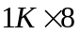位的存储芯片构成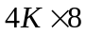位的存储器，高位地址线和低位地址线分别为（ ）
A.10,12 B.3,10 C.2,10 D.1,4
5.若存储器的容量为4K×8位，则地址代码应取（ ）位
A.8 B.10 C.2 D.12
6. 只读存储器ROM是指（ ）
A.不可改写 B.可改写1次 C.通常情况下不可改写 D.可任意可写
7. RAM是指（ ）
A.只读存储器 B.只写存储器 C.随机存储器 D.随机函数发生器
8. 动态存储器的优点是（ ）
A.速度快 B.集成度高 C.价格偏移 D.制造简单
9. 要构成容量为4K×8的RAM，需要（ ）片容量为256×8的RAM。
A. 4 B. 8 C. 16 D. 32
10. 寻址容量为256K×4的RAM需要（ ）根地址线。
A. 4 B. 8 C. 16 D. 18
11. 一个容量为512×1的静态RAM具有（ ）。
A. 地址线9根，数据线1根 B. 地址线1根，数据线9根
C. 地址线512根，数据线9根 D. 地址线9根，数据线512根

第八章:
1.以下PLD中，与、或阵列均可编程的是( )器件。
A. PROM B. PAL C. PLA D. GAL
2.GAL与PAL的区别在于( )
A.输入采用缓冲器 B.输出逻辑宏单元(OLMC)
C.输出固定或阵列 D.输入采用可编程与阵列
3. PAL是一种( )的可编程逻辑器件
A．与阵列可编程、或阵列固定 B．与阵列固定、或阵列可编程
C．与、或阵列固定 D．与、或阵列都可编程
4.FPLA是一种( )的可编程逻辑器件
A．与阵列可编程、或阵列固定 B．与阵列固定、或阵列可编程
C．与、或阵列固定 D．与、或阵列都可编程
5.PROM的与阵列( 1 )编程，或阵列( 2 )编程。
A.1_可编程，2_不可编程 B.1_可编程，2_可编程
C.1_不可编程，2_可编程 D.1和2均不可编程
6. PLD全称是（ ）
A.集成电路 B.可编程逻辑器件 C.在系统可编程 D.在应用可编程
7. FGPA全称是（ ）
A.可编程逻辑器件 B.现场可编程门阵列 C.复杂的可编程逻辑器件 D.集成电路
8. CPLD的全称是（ ）
A.集成电路 B.复杂的可编程逻辑器件 C.现场可编程门阵列 D.可编程逻辑器件
9. PROM、PAL两种可编程器件中，（ ）是可编程的。
A. PROM的与门阵列和或门阵列 B. PAL的与门阵列
C. PAL的与门阵列和或门阵列 D. PROM的与门阵列
10. 下列哪种不属于高密度PLD？（ ）
A. EPLD B. CPLD C. GAL D. FPGA

第十章:
1.多谐振荡器可产生( )
A.正弦波 B.矩形脉冲 C.三角波 D.锯齿波
2.555定时器构成施密特触发器时，其回差电压为( )
A．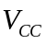 B.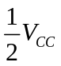 C.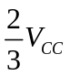 D. 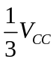
3.多谐振荡器的振荡周期为T=tw₁+tw₂，其中tw₁为正脉冲宽度，tw₂为负脉冲宽度，则占空比应为( )
A.tw₁/T B.tw₁/tw₂ C.tw₂/tw₁ D.tw₂/T
4. 555定时器构成多谐振荡器时，若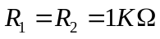，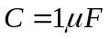，则电路的振荡周期为（ ）
A. 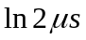 B. 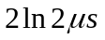 C. 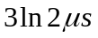 D. 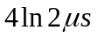
5. 电路如图所示，这是由555定时器构成的（ ）
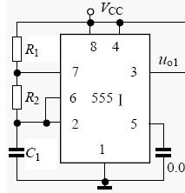
A.多谐振荡器 B.单稳态触发器 C.施密特触发器 D.双稳态触发器
6. 以下关于单稳态触发器特点描述错误的是（ ）
A.有稳态和暂稳态两个不同工作状态 B.在外界信号作用下能从稳态进入暂稳态，一段时间后返回稳态 C.触发信号决定了暂稳态的停留时间
7. 施密特触发器的应用中不包括（ ）
A.波形变换 B.脉冲整型 C.脉冲鉴幅 D.脉冲发生
8. 石英晶体多谐振荡器的突出优点是（ ）。
A. 速度高 B. 电路简单 C. 振荡频率稳定 D. 输出波形边沿陡峭
9. TTL单定时器型号的最后几位数字为（ ）。
A. 555 B. 556 C. 7555 D. 7556
10. CMOS双定时器型号的最后几位数字为（ ）。
A. 555 B. 556 C. 7555 D. 7556

第十一章:
1.A/D转换器中，转换速度最高的为( )转换。
A. 并联比较型 B. 逐次渐近型 C. 双积分型 D. 计数型
2.在A/D、D/A转换器中，衡量转换器的转换精度常用的参数是( )
A.分辨率 B.分辨率和转换误差
C.转换误差 D.参考电压
3.输入至少( )位数字量的D/A转换器分辨率可达千分之一。
A. 9 B. 10 C. 11 D. 12
4.输入至少( )位数字量的D/A转换器分辨率可达百分之一。
A. 6 B. 7 C.8 D. 9
5. DAC是指( )
A.模数转换 B.数模转 C.串并转换 D.并串转换
6. ADC是指（ ）
A.模数转换 B.数模转换 C.串并转换 D.并串转换
7. AD转换器的性能指标中不包括（ ）
A.转换精度 B.生产厂商 C.转换时间 D.转换误差
8. 4位倒T型电阻网络DAC的电阻网络的电阻取值有（ ）种。
A. 1 B. 2 C. 4 D. 8
9. 将一个时间上连续变化的模拟量转换为时间上离散的模拟量的过程称为（ ）。
A. 采样 B. 量化 C. 保持 D. 编码
10. 一个无符号8位数字量输入的DAC，其分辨率为（ ）。
A. 1 B. 3 C. 4 D. 8

二．填空题(每题3分)
第一章:
1. (48.5)₁₀=(_______)₂, (3D.08)₁₆=(_________)₁₀=(_____)₈
2. (36.5)₁₀=(_______)₂, (2E.10)₁₆=(_________)₁₀=(_____)₈
3. (22.5)₁₀=(_______)₂, (1F.25)₁₆=(_________)₁₀=(_____)₈
4. (11.5)₁₀=(_______)₂, (4B.25)₁₆=(_________)₁₀=(_____)₈
5. X=（-13）₁₀，其一字节长的[X]_{反}= ；[X]_{补}= 。
6. 完成进制转换123.5D= B, 101.1H= B= D。
7. 完成码制转换 010010(原)= （反） （补）；
8. 完成码制转换 110010(原)= （反） （补）；
9. (5.375)₁₀＝( )₂
(3D.4)₁₆＝( )₁₀＝( )₈
10. (54.375)₁₀＝( )₂
(8F.4)₁₆＝( )₁₀＝( )₈
11. (37.375)₁₀＝( )₂
(2C.4)₁₆＝( )₁₀＝( )₈

第二章:
1.函数Y=AB+AC的最小项表达式为________
2.对逻辑函数Y=A+B+C+B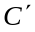利用代入规则，令A=BC代入，得Y=_______
3.函数Y=A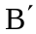+AC的最小项表达式为__________
4.函数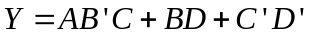 的与非-与非形式为__________
5. 4变量的全部最小项个数为 。
6. 使（A+B+C）’等于1的变量组合有 种，使(A⊕B)⊕C等于1的变量组合有 种。
7. 使（ABC）’等于1的变量组合有 种，使(A⊙B)⊙C等于1的变量组合有 种。
8. 使（AB+C）’等于1的变量组合有 种，使(A⊙B)⊕C等于1的变量组合有 种。
9. 逻辑代数的基本运算有 、 和 三种。
10. 逻辑代数的三种基本定理是 、 和 。
11. 函数Y＝AB＋BC的最小项表达式为 。

第四章：
1. 4线－１０线译码器有 个输入端， 个输出端， 个不用的状态。
2. 组合电路与时序电路的主要区别：

第六章:
1.时序逻辑电路按照其触发器是否有统一的时钟控制分为 时序电路和 时序电路。
2.两片中规模集成电路10进制计数器串联后，最大计数容量为
3.描述时序电路的逻辑表达式为___________,___________和驱动方程。
4.时序电路可分为Mealy型和__________型
5.把一个五进制计数器与一个四进制计数器串联可得到_______进制计数器
6.两片中规模集成电路二进制计数器串联后，最大计数容量为
7.同步十六进制加/减计数器74LS191的加/减控制线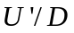=1时，计数器作 计数
8.双向移位寄存器74LS194A的右移输入为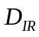，右移输出为
9. 利用触发器设计同步30进制加法计数器，需要 个触发器，其中无效状态有 种。
10. 利用触发器设计同步40进制加法计数器，需要 个触发器，其中无效状态有 种。
11. 利用触发器设计同步70进制加法计数器，需要 个触发器，其中无效状态有 种。
12. 对于N位同步二进制计数器，Q1输出端的分频系数是 ，其计数容量是 。
13. 对于N位同步二进制计数器，Q3端的分频系数是 ，进位输出端的分频系数是 。
14. 用2个4位二进制计数器级联，最大可实现 进制计数器，如用2个10进制计数器，最大计数容量是 。
15. 数字电路按照是否有记忆功能通常可分为两类： 和 。
16. 欲设计七进制计数器，如果设计合理，采用同步二进制计数器，最少应使用 个触发器。
17. 五个D触发器构成环形计数器，其计数长度为 。
18. 鉴于时序电路在工作时是在电路的有限个状态间按一定的规律转换的，所以又将时序电路称为 。
19. 环形计数器的突出优点是 ，主要缺点是 。
20. 欲设计一个37进制的计数器至少需要用 片74LS160。

第七章:
1.ROM的位扩展只要把各个芯片的地址线和_______, 等控制线都分别并联起来即可
2.ROM的字扩展是用 (高位或低位)地址线通过译码产生片选信号, (高位或低位)地址线用作片内地址线
3.要构成容量为4K×8的RAM，需要_______片容量为256×4的RAM
4.一个具有8个地址线，8个数据线的存储器的容量为_______
5. 只读存储器ROM的特点是 。若存储器的容量为512K×8位，则地址代码应取 位。
6. 半导体存储器从功能上可分为 和 。
7. 静态存储器的优点是： ，动态存储器的优点是： 。
8. 用1K×4位的ROM设计16K×16位的存储器，需要进行 扩展，共需要 片。
9. 某台计算机的内存储器设置有32位的地址线，16位并行数据输入/输出端，则它的最大存储量是 。
10. 一个容量为1024×8位的静态RAM有 根地址线， 根数据线。

第十章：
1. 施密特触发器的特点是 。
2. 单稳态触发器的特点是 。
3. 描述脉冲信号的参数有 。

第十一章:
1.A/D转换过程是通过________、保持、________、________四个步骤完成的
2.逐次渐进型A/D与双积分型A/D转换比较，____________的转换速度快
3.对于一个频率有限的模拟信号，设其最高频率分量的频率为f_{max}，在取样后为了无失真地恢复原始输入信号频谱，取样时必须满足取样频率：f_{s}≥__________
4.逐次渐进型A/D与并联比较型A/D转换比较，____________的转换速度慢
5. 和 是衡量A/D转换器和D/A转换器性能优劣的主要标志。
6. 权电阻网络D/A转换器的优点 ，缺点是 。
7. 在D/A转换器和A/D转换器中通常用 和 来描述转换精度。

三.化简题(每小题4分)
第二章:
1.F(A,B,C)＝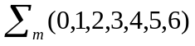
2.F(A,B,C,D)＝＋
3. F(A,B,C)＝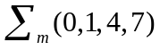
4.F(A,B,C,D)＝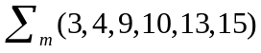＋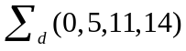
5.F＝ABC + ABD + C′D′ + AB′ C + A′CD′+AC′D
6.F＝ABC′+ ABC + CD + A′B′ C + A′BCD′+BC′D
7.F(A,B,C)＝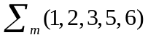
8.F(A,B,C,D)＝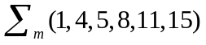＋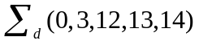
9.F=
10. F(A,B,C)＝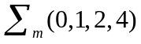
11. F(A,B,C,D)＝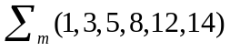＋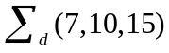
12. 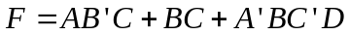
13. 用基本公式和定理证明下列等式
14. 用卡诺图化简函数F1（ABCD）=Σm（0，1，3，8，9，11），写出最简与或表达式。
15. 用卡诺图化简函数写出最简与或表达式，并化简成最简的与非-与非式。
16. Y=AB’CD+ABD+AC’D
17. Y=AB’(A’CD+(AD+B’C’)’)(A’+B)
18. Y=A+(B+C’)’(A+B’+C)(A+B+C)
19. 用卡诺图化简 Y=ABC+ABD+C’D’+AB’C+A’CD’+AC’D
20. 用卡诺图化简 Y=AB’+A’C+BC+C’D
21. 用卡诺图化简 Y=A’B’+BC’+A’+B’+ABC
数字电路练习题

- 填空题
1、一个译码器若有60个译码输出端，则译码器地址输入端至少有_ ___个。
2、(1110 0101)2=( )16
3、基本逻辑运算有______________三种。
4、数制转换：(31)10=( )2.
5、 TTL门电路的工作电源电压均为（ ），TTL门电路输入端悬空相当于接（ ）电平。
6、n个变量的函数的全体最小项之或恒为（ ），任何两个最小项之与恒为（ ）。
8、时序逻辑电路当前输出不仅与当时的（ ）有关，而且还与过去时刻的（ ）有关。
9、时序逻辑电路按状态变化的特点,可分为 _________时序电路和 _________时序电路。
1、（100110000111）8421BCD=（ ）16 。
2、（FA）16 =（ ）2。
3、逻辑变量只有_____和______ 两种取值;在正逻辑规定中分别用______和______电平表示.。
4、TTL与非门的输入端悬空相当于加 电平。
5、在函数F=AB+CD的真值表中，F=1的状态共有 个。
6、一个四位二进制递减计数器的初态为1100，经过三个计数脉冲后，该计数器的状态为 。
7、 “与非”门的逻辑功能是有0则输出为_______，全部为1则输出为_______。
10、当逻辑函数有n个变量时，共有 个变量取值组合
11、完成数制转换（51．625）10 = （ ）2=（ ）16。
12、最基本的逻辑关系有___ _ 逻辑___ _ 逻辑和____ _逻辑三种。
13、任意时刻的输出信号仅仅取决于当时 信号的电路叫做组合逻辑电路。
14、一个译码器若有60个译码输出端，则译码器地址输入端至少有_ ___个。
15、逻辑函数的表示方法有 、 、 和 等。
18、触发器按逻辑功能可分为 、 、 、 、和 等五种。

二、判断题
1、循环码具有任何相邻码只有一位码元不同的特性。（ ）
2、 逻辑函数两次求反则还原，逻辑函数的对偶式再作对偶变换也还原为它本身。（ ）
3、 一般TTL门电路的输入电压为+12V。（ ）
4、 对边沿JK触发器，在CP为高电平期间，当J=K=1时，状态会翻转一次（ ）
5、 D触发器可以转化为基本RS触发器（ ）
6、 优先编码器的编码信号是相互排斥的，不允许多个编码信号同时有效。（ ）
7、 共阴接法发光二极管数码显示器需选用有效输出为高电平的七段显示译码器来驱动。（ ）
8、 同步时序电路具有统一的时钟CP控制。（ ）
9、 时序电路的输出只于输入信号有关（ ）
10、触发器也是时序电路（ ）
1、循环码具有任何相邻码只有一位码元不同的特性。（ ）
2、 逻辑函数两次求反则还原，逻辑函数的对偶式再作对偶变换也还原为它本身。（ ）
3、 一般TTL门电路的输入电压为+12V。（ ）
4、 对边沿JK触发器，在CP为高电平期间，当J=K=1时，状态会翻转一次（ ）
5、 D触发器可以转化为基本RS触发器（ ）
6、逻辑函数的卡诺图中，几何相邻必然逻辑相邻。（ ）
7、Moore型时序逻辑电路的输出不仅取决于电路的现态，还取决于当前电路的8、（ ）
9、触发器属于时序电路。（ ）
10、计数器自启动就是指其能从无效的状态跳转回有效状态。（ ）
11、设计一个3进制计数器可用2个触发器实现（ ）

12、 优先编码器的编码信号是相互排斥的，不允许多个编码信号同时有效。（ ）
14、 同步时序电路具有统一的时钟CP控制。（ ）
15、 时序电路的输出只于输入信号有关（ ）
- 单项选择题
1、具有"置0""置1"保持"和"计数翻转"功能的触发器叫______
A. JK触发器 B. D触发器 C. T触发器 D. RS触发器

2、四变量逻辑函数Y(ABCD)的最小项m₈为 。
A. ABC B. BC C. A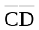 D. ABCD

4、符合右图真值表的门电路是_________
A、与门 B、或门 C、非门
A | B | Y
0 | 0 | 0
0 | 1 | 1
1 | 0 | 1
1 | 1 | 1

5、触发器与组合电路比较（ ）

  - 两者都有记忆能力
  - 组合逻辑电路有记忆能力
  - 触发器有记忆能力

6、已知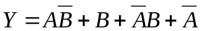，下列结果正确的是（ ）
A． Y=A B．Y=B C．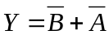 D．Y=1
7、TTL集成门电路的输入端悬空，逻辑上相当于（ ）。
A、接地 B、高电平
C、低电平 D、不定态
8、属于时序逻辑电路的是（ ）。
A、门电路 B、编码器 C、计数器 D、译码器
9、函数F=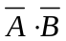 +AB转换成或非－或非式为（ ）
A、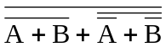 B、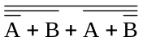
C、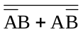 D、 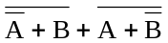
10、最小项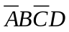的逻辑相邻最小项是（ ）。
A、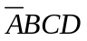 B、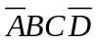 C、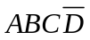 D、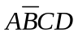
11、一个16选1的数据选择器（十六路数据选择器），其地址输入（选择控制输入）端有( )。
A．1个 B. 2个 C．4个 D．8个
12、下列描述不正确的是（ ）
A．D触发器具有两个有效状态，当Q=0时触发器处于0态
B．移位寄存器除具有数据寄存功能外还可构成计数器
C．主从JK触发器的主触发器具有一次翻转性
D．边沿触发器具有前沿触发和后沿触发两种方式，能有效克服同步触
13、具有"置0""置1"保持"和"计数翻转"功能的触发器叫______
A. JK触发器 B. D触发器 C. T触发器 D. RS触发器
14、对于电平控制RS型F-F，若要求其输出“1”状态不变，则输入RS应为（ ）。
A、RS=X 0 B、RS= X1 C、RS=1X D、RS=0X
15、多谐振荡器与单稳态触发器的区别之一是( )
A.前者有2个稳态，后者只有1个稳态
B.前者没有稳态，后者有2个稳态
C.前者没有稳态，后者只有1个稳态
D.两者均只有1个稳态，但后者的稳态需要一定的外界信号维持
1、若输入变量A、B为1时，输出F=0，则输入与输出不可能的关系是（ ）。
A、异或 B、与非 C、同或 D、或非
2、以下式子中不正确的是（ ）
A．1•A＝A B．A＋A=A
C．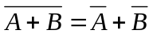 D．1＋A＝1
3、已知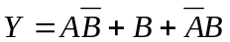下列结果中正确的是（ ）
A．Y＝A B．Y＝B
C．Y＝A＋B D．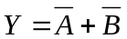

5、只具有"置0"和"置1"功能的触发器叫______
A. JK触发器 B. D触发器 C. T触发器 D. RS触发器
6、用n个时钟触发器构成计数器，可得到最大计数长度是（ ）。
A、n B、2n C 、2^{n} D、2^{n}-1
7、要使JK型触发器的输出Q在连续CP作用下为0，输入信号JK应为（ ）。
A、00 B、01 C、10 D、11
8、以下错误的是（ ）
A．数字比较器可以比较数字大小
B．实现两个一位二进制数相加的电路叫全加器
C．实现两个一位二进制数和来自低位的进位相加的电路叫全加器
D．编码器可分为普通编码和优先编码器
9、多谐振荡器有（ ）
A、两个稳定状态 B、一个稳定状态，一个暂稳态
C、两个暂稳态 D、记忆二进制数的功能

- 逻辑函数化简题（每小题6分，共12分）

2、把逻辑函数F=ABC+AC+A+CD化简为最简与或式。

3、把逻辑函数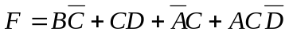 化简为最简与或式。

1、用卡诺图法化简函数F(A，B，C，D)=BC+D+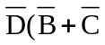)(AD+B),求出最简“与或”表达式

2、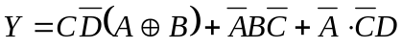，给定约束条件为AB＋CD＝0

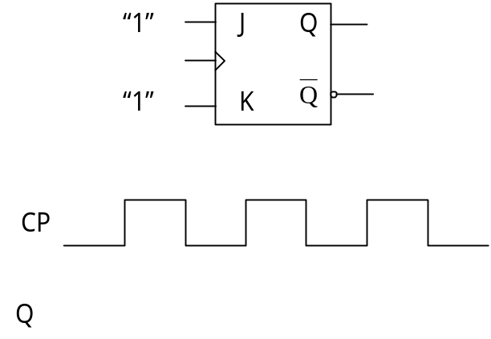2、由边沿JK触发器组成的逻辑电路如下图所示，试对应CP波形画出Q的波形，并分析其逻辑功能。（设触发器的初始态为“0”）。（5分）

3、画出Q输出波形：
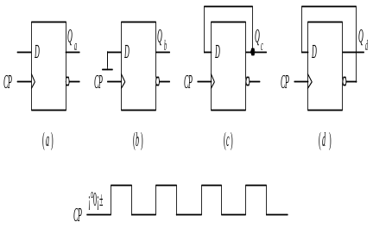

根据给出波形图，画出下降沿触发的边沿D 型触发器的Q端波形（设其初始状态Q=0）。（8分）
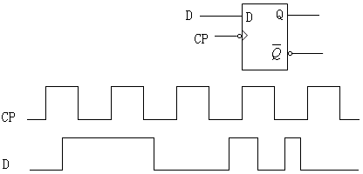

Q

4、（15分）用与非门设计四变量的多数表决电路。当输入变量A、B、C、D有3个或3个以上为1时输出为1，输入为其它状态时输出为0。要求：
(1)列出真值表
(2)写出逻辑函数
(3)画出逻辑电路图。

- 逻辑电路分析题

1．请用74LS138设计一个三变量的多数表决电路。具体要求如下：
（1）输入变量A、B、C为高电平时表示赞同提案
（2）当有多数赞同票时提案通过，输出高电平
74LS138的逻辑功能及引脚图如下：
74LS138译码器真值表
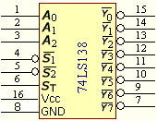
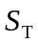 | 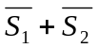 | A₂A₁A₀ | 输 出
0 | × | ××× | 全1
× | 1 | ××× | 全1
1 | 0 | 0 0 0 | 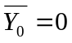，其余为1
1 | 0 | 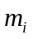 | 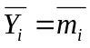，其余为1

21．（10分）试分析如图6.21所示时序逻辑电路，画出时序图和状态转换图。

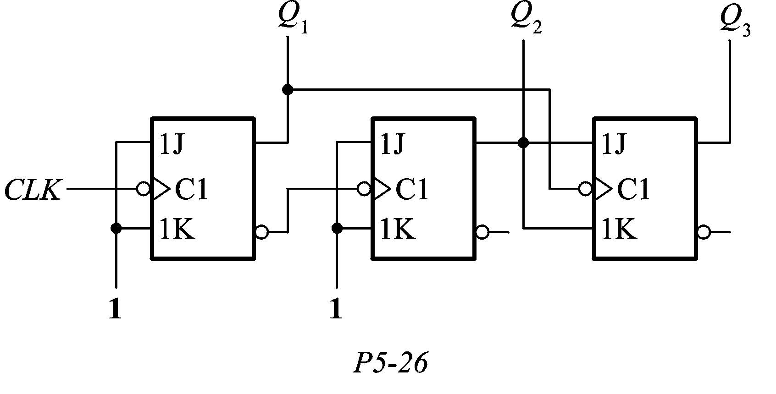
图6.21

22、（10分）由十进制计数器74160和8选1数据选择器74LS251组成的逻辑电路如图6.22所示，试画出在CLK信号连续作用下输出端Z的波形，并求输出信号的频率与时钟脉冲的关系。
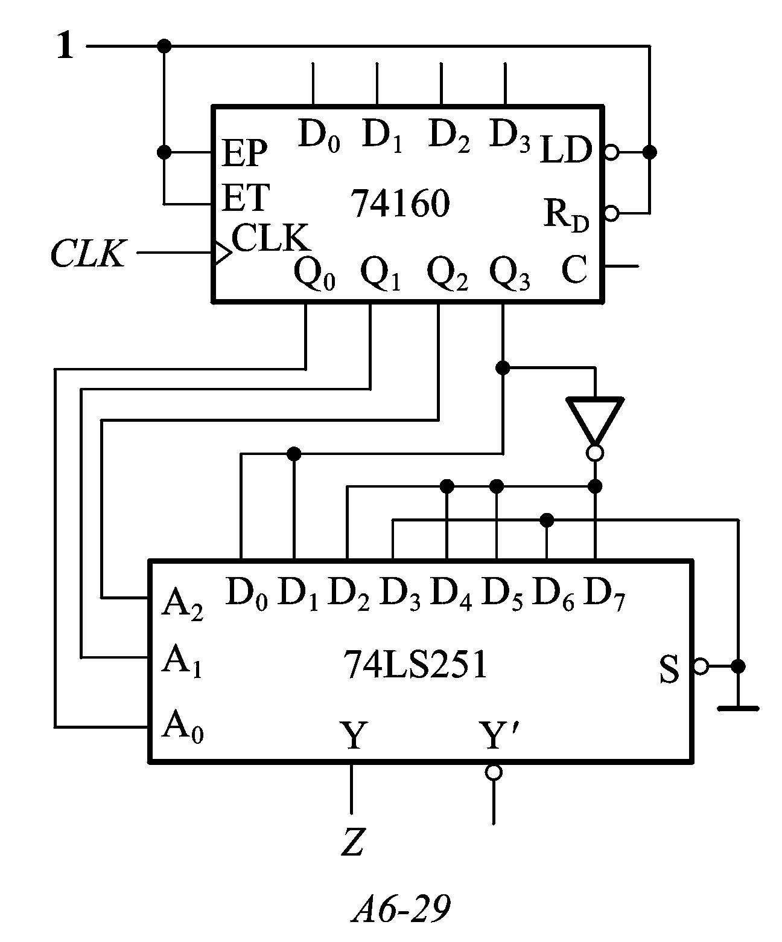
图6.22

23、设计用3个开关控制一个电灯的逻辑电路，要求改变任何一个开关的状态都能控制电灯由亮变灭或者由灭变亮。
要求用4选1数据选择器来实现。

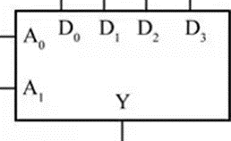

24、试画出脉冲触发JK触发器的输出Q的电压波形，已知CLK和A的电压波形，初态Q=0。
